Мед карты косметология
- В приеме в двух местах (см. скрин) сделать, чтоб сразу отображалось что это за вид карты -Косметология или Стоматология
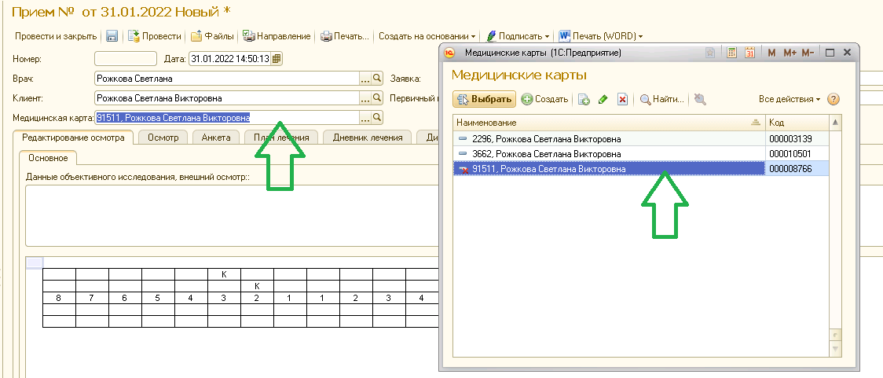
- У нас сейчас есть раздел «Приемы врача». Можно ли его переименовать в «Приемы врача (стоматология)» и чтоб там были только приемы сотрудников из папки «Стоматологи» (id 00160)
И отдельно создать «Приемы врача (косметология) и чтоб там были только приемы врачей из папки сотрудников «Косметологи» (id 00009)
Цель – чтоб было впоследствии комфортно работать и стоматологам, и косметологам и им не мешали приемы друг друга.
Поэтому может у вас какая-то другая идея есть как это все разграничить.
Приемы врача косметология:
Когда в поле «Медицинская карта» выбрана мед карта вида Косметология, то должны открыться/не открыться следующие вкладки:
- Редактирование осмотра
Это при открытии карты косметология открываться не должно. Эта вкладка предназначена только для стоматологии.

- Анкета косметология
Сделать новый вид (а просто “Анкета” открываться не должна, потому что там вопросы конкретно для анкеты в стоматологии) по аналогии с анкетой стоматологов. Вопросы продублировать из анкеты стоматологов. Мы должны иметь возможность распечатать эту анкету (по аналогии с анкетой стоматологии) и подписать электронной подписью.
Вопросы, которые еще нужно добавить для «Анкеты косметология» дополнительно
1. Имеется ли у Вас:
Аллергия на лекарства (как у стоматологов ставим галочку, если «да». И еще нужно свободное поле «Какие» врач сам будет писать на какие препараты аллергия) такая строка в анкете уже есть, просто добавить пустое поле дополнительно надо напротив куда будут вписывать на что аллергия!

2. Хорошо ли Вы переносите обезболивание («да/нет» два варианта ответа, ставим галочку около нужного)
3. Принимаете ли Вы какие-либо лекарства, витамины, БАДы (галочка если «да» и пустое окно, для уточнение препарата, косметолог будет сам писать название)
4. Были ли у вас пластические операции (галочка если да)
5. Беременность в настоящее время (галочка если да, пустое поле для уточнения срока) - такая строка в анкете уже есть, просто добавить пустое поле дополнительно надо напротив!
6. Носите ли Вы контактные линзы (галочку, если да)

